Янникова А.С., СТб-4801-01-00

Исходные данные:

Вариант 22

№ простенка -21

Марка силикатного камня – 50

Марка жесткого цементного раствора – 50

Доп.нагрузка – ЦП стяжка 80 мм, оборудование 4500 кг на втором этаже.

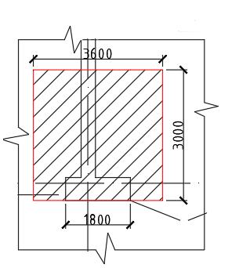

Рис.1 – Грузовая площадь стены

**Расчет нагрузок:**

Сбор нагрузок конструкций здания

|  |  |  |  |  |  |  |  |
| --- | --- | --- | --- | --- | --- | --- | --- |
| Конструкция | Наименование | Объем,  площадь, длина | Единица  измерения | Плотность | Ед. изм. | Коэф γf | Нагрузка кН |
| Стена | Простенок 1 этаж | 3,744 | м.куб | 1,8 | т/м.куб | 1,1 | 72,65 |
| Стена 1-2 этажи | 3,91 | м.куб | 1,8 | т/м.куб | 1,1 | 75,87 |
| Простенок 2й этаж | 2,76 | м.куб | 1,8 | т/м.куб | 1,1 | 53,56 |
| Стена 2-3 этажи | 3,91 | м.куб | 1,8 | т/м.куб | 1,1 | 75,87 |
| Монолитный жб пояс | 0,36816 | м.куб | 2,5 | т/м.куб | 1,1 | 10,1244 |
| Перекрытие  2й этаж | Плита пустотная | 10,4784 | м.кв | 0,52 | т/м.кв | 1,1 | 59,936448 |
| Полы 2й этаж | Технониколь Аккустик | 10,0356 | м.кв | 0,0415 | т/м.кв | 1,2 | 4,9977288 |
| Стяжка армир. фибров. | 0,602214 | м.куб | 1,6 | т/м.куб | 1,3 | 12,5260429 |
| Клей плиточный | 0,060221 | м.куб | 1,8 | т/м.куб | 1,3 | 1,40918076 |
| Керамогранит | 0,12042 | м.куб | 1,4 | т/м.куб | 1,2 | 2,023056 |
| Перекрытие  3й этаж | Плита пустотная | 10,4784 | м.кв | 0,52 | т/м.кв | 1,1 | 59,936448 |
| Полы 3й этаж | Технониколь Аккустик | 0,026196 | м.куб | 0,041 | т/м.куб | 1,2 | 0,01288843 |
|  | Стяжка армир. фибров. | 0,602214 | м.куб | 1,6 | т/м.куб | 1,3 | 12,5260512 |
|  | клей плиточный | 0,060221 | м.куб | 1,8 | т/м.куб | 1,3 | 1,40918076 |
|  | Стяжка доп. 120 мм | 1,257408 | м.куб | 1,8 | т/м.куб | 1,3 | 29,4233472 |
|  | Керамогранит | 0,12042 | м.куб | 1,4 | т/м.куб | 1,2 | 2,023056 |
| Каркас 3 этаж | Колонна | 1,801 | м.п/Sгр | 0,0414 | т/м.куб | 1,05 | 0,7828947 |
| гл. балка | 1,98476 | м.п/Sгр | 0,0401 | т/м.куб | 1,05 | 0,8356832 |
| балка | 6,1596 | м.п/Sгр | 0,0257 | т/м.куб | 1,05 | 1,66216806 |
| Крыша | Профлист | 11,0802 | м.кв | 0,00987 | т/м.кв | 1,05 | 1,14829653 |
| бетон | 1,66203 | м.куб | 2,5 | т/м.куб | 1,1 | 45,705825 |
| Изоспан С | 11,0802 | м.кв | 0,0001 | т/м.кв | 1,2 | 0,01329624 |
| Техноруф Н30 | 1,66203 | м.куб | 0,115 | т/м.куб | 1,2 | 2,2936014 |
| Техноруф В60 | 0,55401 | м.куб | 0,18 | т/м.куб | 1,2 | 1,1966616 |
|  |  |  |  |  |  |  | 527,93 |

**Полезная нагрузка здания:**

|  |  |  |  |
| --- | --- | --- | --- |
| Наименование | Нагрузка | Площадь, м.кв | Нагрузка, кН |
| Равномерная 2 этаж | 2 КПа | 11,0536 | 20,1072 |
| Равномерная 3 этаж | 2 КПа | 11,0536 | 20,1072 |
| Оборудование | 4,5т=0,044кН/м.кв на втором этаже | 11,0536 | 0,486 |

**Снеговая нагрузка:**

|  |  |  |
| --- | --- | --- |
| Нормативная для г.Кирова | Площадь, м.кв | Нагрузка кН |
| 2,1 кН/м.кв | 11,0802 | 23,268 |

**Сочетание нагрузок:**

|  |  |  |  |  |
| --- | --- | --- | --- | --- |
| Наименование нагрузки | | Ψ при сочетании | Расчетная нагрузка, кН | Нагрузка с учетом сочетания |
| Постоянная | Конструкции | 1,0 | 394,26077 | 527,93 |
| Длительная | Оборудование | 0,95 | 0,34266 | 0,486 |
| Полезная равномерная | 1,0 | 40,70 | 40,2144 |
| Кратковременная | Снеговая | 1,0 | 23,268 | 23,268 |
|  | | | | 591,90 |

Примечание:

*Расчет снеговой нагрузки*

Киров – V снеговой район (по карте 1 приложения Е к СП 20.13330.2016 Нагрузки и воздействия)

Нормативное значение веса снегового покрова = 2,1 кН/м2 [ прил. К]

– расчетное значение веса снегового покрова на 1 м2 горизонтальной поверхности земли для данного снегового района, определяемое по СП 20.13330.2016 Нагрузки и воздействия; $S_{g}={S'}_{g}∙γ_{f}$ = 2,1*1,4 = 2,94 кН/м2 [10.12]

– коэффициент надежности для снеговой нагрузки.

Определяем расчетный изгибающий момент:

Под опорой плиты перекрытия над первым этажом:

М1 = (Nпокр +Nпер) ∗е= 109,15 ∗ 0,28 = 30,56 (кНм)

Где е = ℎ⁄2 − с⁄3 = 640⁄2 − 120⁄3 = 280 (мм) = 0,28 (м)

ℎ = 640 мм – толщина простенка;

*с=* 120мм–длина площадки опирания плиты на стену.

Момент в сечении 1 – 1 (по верху оконного проема):

М1 =

Момент от нижележащих конструкций:

М2 = 86,4 ∗ 0,28 = 24,19(кНм)

Момент в сечении 1 – 1:

М2 =

В) Эксцентриситет продольной силы относительно оси симметрии

|  |  |  |  |  |  |
| --- | --- | --- | --- | --- | --- |
| простенка: |  |  |  |  |  |

е0 =

Расчетная длина простенка:

l0=Нэт=3м

Для силикатного кирпича на растворе марки 50 значение упругой характеристики кладки α= 750 согласно табл. 15 СНиП II-22-81*.

Гибкость стены в пределах первого этажа:

$λ_{h}=\frac{lo}{h}=\frac{3}{0,64}=4,69$

* зависимости от  ℎ и α определяем коэффициент продольного изгиба φ= 0,97 по табл. 18 СНиП II-22-81*.

Находим площадь и высоту сжатой части сечения:

ℎс =ℎ−2е0 =0,64−2∗0,08=0,48м

$$λ_{h}=\frac{lo}{h_{с}}=\frac{3}{0,48}=6,25$$

Принимаем φс = 0,91 по табл. 18 СНиП II-22-81*.

е0 =

Несущая способность каменной кладки, усиленной металлической обоймой проверяется по формуле:

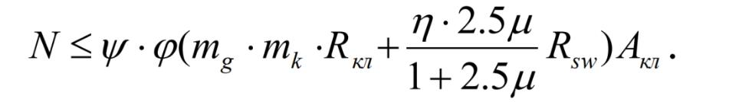

0,75*0,94*(1*1*1*103+(0.28*2.5*0.5/(1+2.5*0.5))*150*103/100) * 1.152=1001,66≥591,90

Коэффициенты ψ и η принимаются:

– при внецентренном сжатии:

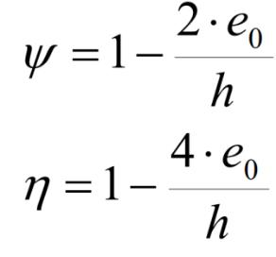

Где е0=0,08

$ψ=1-\frac{2еo}{h}=1-\frac{2*0,08}{0,64}=0,75$

$η=1-\frac{4еo}{h}=1-\frac{4*0,08}{0,64}=0,5$

В формуле 1:

N=591,90 кН, расчетная продольная сила

Акл=0,64*1,8=1,152м2, площадь сечения усиливаемой кладки;

Rsw=150МПа, расчетное сопротивление поперечной арматуры или поперечных стальных планок обоймы;

φ=0,97, коэффициент продольного изгиба

Mg=1, коэффициент, учитывающий влияние длительного воздействия нагрузки

Mk=1, коэффициент условий работы кладки

R= 1 МПа – расчетное сопротивление кладки из силикатного кирпича марки 50 на растворе марки 50 сжатию.

μ– процент армирования хомутами и поперечными стальными планками, определяемый по формуле:

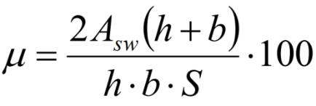

Asw=2,8, площадь поперечного сечения хомутов или поперечных стальных планок;

S =500, расстояние между осями поперечных связей

μ =2*2800*(640+1800)/(640*1800*500)=0,24

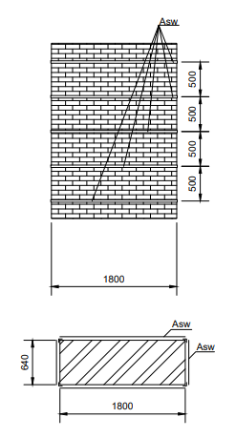

Усиление кирпичного простенка металлической обоймой